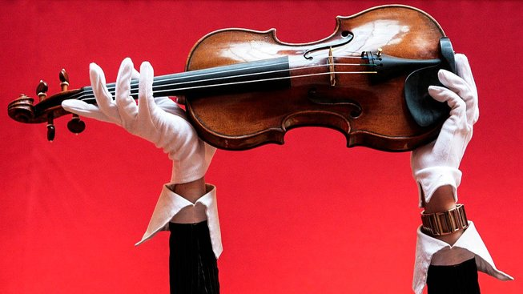
Sametová revoluce - 30 let svobody

Program:
1.část
15.11. od 19.00 hod skladby - Wolfganga Amadea Mozarta, Antonína Dvořáka,
Dana Bárty, Josepha Haydna
Sál KD Tymákov
Women kvartet 2.část
Muzikálové a filmové melodie

